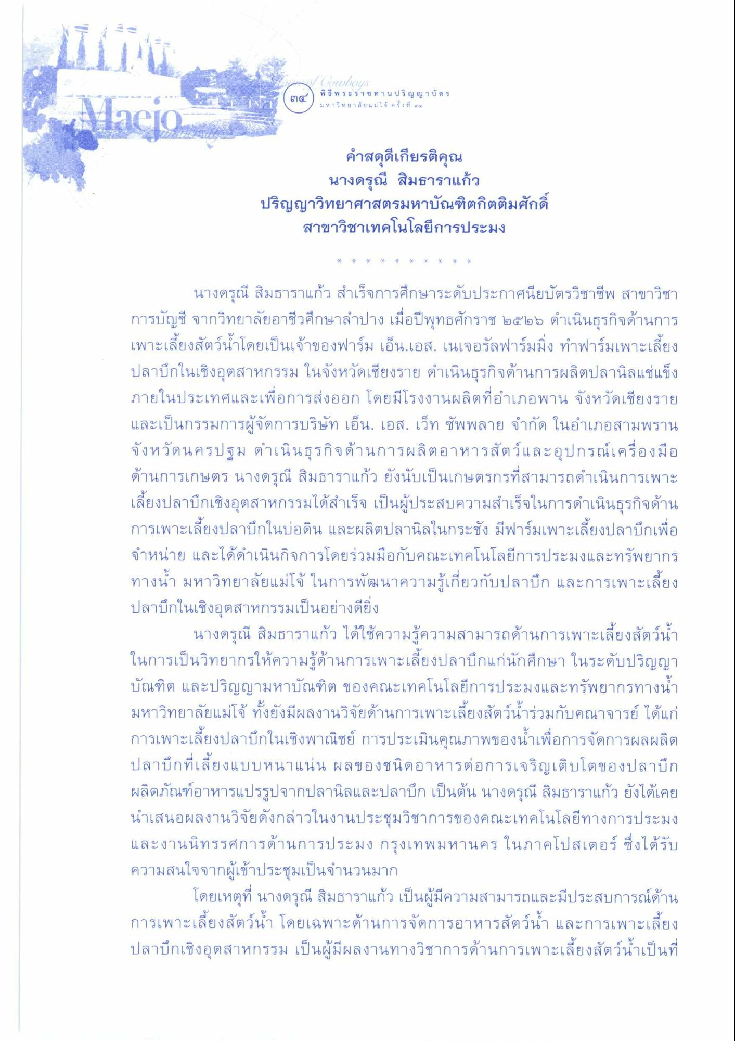
๓๔
Cowboys พิธี พระราชทาน ป ริ ญ ญ า บ ตร มหาวิทยาลัยแม่โจ้ ครั้งที่
คําสดุดีเกียรติคุณ
นางดรุณี สิมธาราแก้ว ปริญญาวิทยาศาสตรมหาบัณฑิตกิตติมศักดิ์
สาขาวิชาเทคโนโลยีการประมง
9 TV
นางดรุณี สิมธาราแก้ว สําเร็จการศึกษาระดับประกาศนียบัตรวิชาชีพ สาขาวิชา การบัญชี จากวิทยาลัยอาชีวศึกษาลําปาง เมื่อปีพุทธศักราช ๒๕๒๖ ดําเนินธุรกิจด้านการ เพาะเลี้ยงสัตว์น้ําโดยเป็นเจ้าของฟาร์ม เอ็น.เอส. เนเจอรัลฟาร์มมิ่ง ทําฟาร์มเพาะเลี้ยง ปลาบึกในเชิงอุตสาหกรรม ในจังหวัดเชียงราย ดําเนินธุรกิจด้านการผลิตปลานิลแช่แข็ง ภายในประเทศและเพื่อการส่งออก โดยมีโรงงานผลิตที่อําเภอพาน จังหวัดเชียงราย และเป็นกรรมการผู้จัดการบริษัท เอ็น. เอส. เว็ท ซัพพลาย จํากัด ในอําเภอสามพราน จังหวัดนครปฐม ดําเนินธุรกิจด้านการผลิตอาหารสัตว์และอุปกรณ์เครื่องมือ ด้านการเกษตร นางดรุณี สิมธาราแก้ว ยังนับเป็นเกษตรกรที่สามารถดําเนินการเพาะ เลี้ยงปลาบึกเชิงอุตสาหกรรมได้สําเร็จ เป็นผู้ประสบความสําเร็จในการดําเนินธุรกิจด้าน การเพาะเลี้ยงปลาบึกในบ่อดิน และผลิตปลานิลในกระชัง มีฟาร์มเพาะเลี้ยงปลาบึกเพื่อ จําหน่าย และได้ดําเนินกิจการโดยร่วมมือกับคณะเทคโนโลยีการประมงและทรัพยากร ทางน้ํา มหาวิทยาลัยแม่โจ้ ในการพัฒนาความรู้เกี่ยวกับปลาบึก และการเพาะเลี้ยง ปลาบึกในเชิงอุตสาหกรรมเป็นอย่างดียิ่ง
นางดรุณี สิมธาราแก้ว ได้ใช้ความรู้ความสามารถด้านการเพาะเลี้ยงสัตว์น้ํา ในการเป็นวิทยากรให้ความรู้ด้านการเพาะเลี้ยงปลาบึกแก่นักศึกษา ในระดับปริญญา บัณฑิต และปริญญามหาบัณฑิต ของคณะเทคโนโลยีการประมงและทรัพยากรทางน้ํา มหาวิทยาลัยแม่โจ้ ทั้งยังมีผลงานวิจัยด้านการเพาะเลี้ยงสัตว์น้ําร่วมกับคณาจารย์ ได้แก่ การเพาะเลี้ยงปลาบึกในเชิงพาณิชย์ การประเมินคุณภาพของน้ําเพื่อการจัดการผลผลิต ปลาบึกที่เลี้ยงแบบหนาแน่น ผลของชนิดอาหารต่อการเจริญเติบโตของปลาบึก ผลิตภัณฑ์อาหารแปรรูปจากปลานิลและปลาบึก เป็นต้น นางดรุณี สิมธาราแก้ว ยังได้เคย นําเสนอผลงานวิจัยดังกล่าวในงานประชุมวิชาการของคณะเทคโนโลยีทางการประมง และงานนิทรรศการด้านการประมง กรุงเทพมหานคร ในภาคโปสเตอร์ ซึ่งได้รับ ความสนใจจากผู้เข้าประชุมเป็นจํานวนมาก
โดยเหตุที่ นางดรุณี สิมธาราแก้ว เป็นผู้มีความสามารถและมีประสบการณ์ด้าน การเพาะเลี้ยงสัตว์น้ํา โดยเฉพาะด้านการจัดการอาหารสัตว์น้ํา และการเพาะเลี้ยง ปลาบึกเชิงอุตสาหกรรม เป็นผู้มีผลงานทางวิชาการด้านการเพาะเลี้ยงสัตว์น้ําเป็นที่

